Instituto de Ciências Biomédicas / Universidade de São Paulo
Elisabete José Vicente

Introdução à Bioinformática - do DNA à proteína

CAPÍTULO 2: INTRODUÇÃO AOS BANCOS DE DADOS PRIMÁRIOS (“PRIMARY DATA BANKS”)

Roteiro Teórico-prático

Fig1: Dogma central da Biologia: O fluxo de informação da genética do DNA para o RNA (transcrição) e do RNA para a proteína (tradução) ocorre em todas as células vivas. Copyright © 2002, Bruce Alberts, Alexander Johnson, Julian Lewis, Martin Raff, Keith Roberts, and Peter Walter; Copyright © 1983, 1989, 1994, Bruce Alberts, Dennis Bray, Julian Lewis, Martin Raff, Keith Roberts, and James D. Watson
(Fonte: https://www.ncbi.nlm.nih.gov/books/NBK21050/figure/A974/ )

Reutilização deste material: Salvo indicação em contrário, os conteúdos podem ser reutilizados não comercialmente sem o pedido de permissão, lembrando sempre de fazer a devida citação.

2024.09.15

Introdução à Bioinformática - do DNA à proteína

CAPÍTULO 2: INTRODUÇÃO AOS BANCOS DE DADOS PRIMÁRIOS
(“PRIMARY DATA BANKS”)

1. Bancos de dados primários e sua importância em armazenar e disponibilizar dados de sequências disponíveis

Há três bancos de nucleotídeos ou bancos de dados primários para a submissão de sequências de nucleotídeos e genomas:

- GenBank é o banco de dados de sequências genéticas hospedado no “National Center for Biotechnology Information” (NCBI), em Bethesda, EUA;
Integrante da ”National Library of Medicine” (NLM), dos “National Institutes of Health” (NIH), EUA.

- ENA (“European Nucleotide Archive”) hospedado pelo “European Molecular Biology Laboratories” (EMBL) do “European Bioinformatics Institute (EBI), em Cambridgeshire, Inglaterra;

- DDBJ (“DNA Data Bank of Japan”) hospedado pelo “National Centre for Genetics”, no Japão.
Os bancos de dados primários (também conhecidos como repositórios ou depósitos de dados) são portais (“gateways”) altamente organizados e amigáveis para os usuários consultarem uma enorme quantidade de dados biológicos produzidos por pesquisadores.

Nos anos 80–90, foram desenvolvidos os primeiros bancos de dados primários de DNA e de proteínas.

Inicialmente esses Bancos foram desenvolvidos para o armazenamento de sequências determinadas experimentalmente, havia um número limitado de sequências. As proteínas eram sequenciadas um aminoácido por vez, e o sequenciamento de DNA estava em sua infância.

Com a chegada do sequenciamento automático de DNA, esses bancos de dados começaram a crescer exponencialmente. Atualmente, as submissões de sequências são feitas por laboratórios individuais, bem como “a granel” por centros de sequenciamento em todo o mundo, e as submissões de DNA agora excedem em muito o número de submissões de sequências de proteínas. Atualmente, a maioria das sequências de proteínas encontradas em bancos de dados é o produto da tradução conceitual de genes e de genomas.

Estes três bancos de dados juntos formam o INSDC ( ‘Internacional Nucleotide Sequence Database Collaboration”) e todos se “espelham”. Ou seja, independentemente de onde uma sequência seja depositada, a entrada aparecerá em todos os três bancos de dados. Uma vez que uma sequência de dados seja depositada em um desses Bancos de dados, ela poderá ser acessada livremente por qualquer pessoa em todo o mundo.

Exemplo: Um grupo de pesquisadores identificam uma cepa de Staphylococcus aureus isolada de um paciente e, depois de algumas investigações, suspeitam que essa cepa possa ser geneticamente diferente daquelas já identificadas. Eles decidem sequenciá-la e, depois de comparar com as sequências de DNA já disponíveis nos bancos públicos (das cepas até então “já conhecidas”), concluem que, de fato, este é um novo isolado diferente. A comunidade de pesquisa se beneficiará de ter essa nova sequência no repositório público, de modo que na próxima vez que um pesquisador isolar uma cepa de S. aureus, será capaz de saber se este novo isolado é outro novo ou está de alguma forma relacionado com cepas previamente já sequenciadas, além de poder obter várias informações a seu respeito.

Como os Bancos de dados primários podem ser uteis para profissionais da saúde:
O acúmulo de conhecimento coletivo em bancos de dados públicos permite o acesso rápido e eficiente aos dados por indivíduos e instituições.
A rápida identificação de uma cepa virulenta de patógeno microbiano com base em sua sequência e o compartilhamento de resultados e experiências entre pesquisadores e médicos podem ajudar:
- Colocar restrições no local para evitar a disseminação de um patógeno;
- Identificação correta do patógeno causador da doença pode
- Auxiliar no tratamento e escolha dos antibióticos, possibilitando uma melhor e mais rápida resolução da doença.

2. Os formatos dos arquivos GenBank, EMBL e DDBJ

Já discutimos o formato FASTA que é provavelmente o mais simples de todos os formatos de arquivo de dados de sequência. Embora possamos adicionar algum texto em seu cabeçalho (primeira linha indicada por ">"), pode ser necessário adicionar mais informações. Por exemplo, para discriminar um número que indica uma coordenada do genoma de um número que indica o comprimento de um gene.

Os formatos Genbank, EMBL e DDBJ oferecem muito mais informações que o formato FASTA. Esses são formatos onde as sequencias encontram-se armazenadas de modo altamente sistemático, organizado e controlado. Objetiva fornecer dados adicionais para a interpretação humana e que possam ser tratadas por muitos diferentes programas de
computador.

Cada um desses três Bancos de Dados Primários possui seu próprio “layout” de formato de arquivo de sequência. No entanto, todos eles contêm quase os mesmos campos e as mesmas informações, tornando-os intercambiáveis.

Vale notificar que existem muitos outros formatos de arquivo que foram personalizados para atender a finalidades específicas.

3. O formato dos arquivos Genbank (NCBI - “National Center for Biotechnology Information”)

Além de permitir o armazenamento da sequência de DNA (gene ou genoma completo) ou de uma proteína, também permite o armazenamento de muitas de suas informações.

Use este link do GenBank para visualizar uma entrada para o gene hpcC de Escherichia coli.
A primeira parte desta entrada (confira com o Quadro fabaixo). Como pode ser verificado, o formato GenBank apresenta cinco elementos ou partes essenciais:

A. A primeira parte da entrada inclui LOCUS, DEFINITION, ACCESSION, VERSION;
B. A segunda parte da entrada é identificada por ORIGIN e representada a sequência real.

Quadro: Entrada no GenBank para E. coli hpcC gene: A) Primeira parte e B) Segunda Parte do arquivo contém a sequência do gene.
atg
Início da Tradução
A. | B.
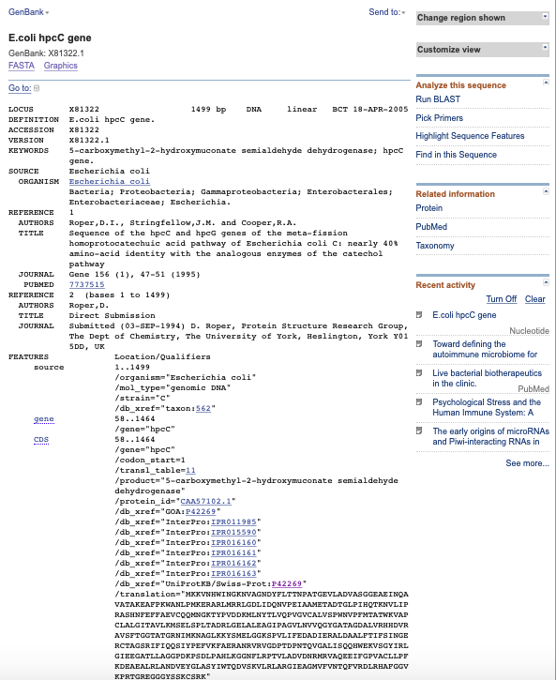  atg  Início da Transcrição | 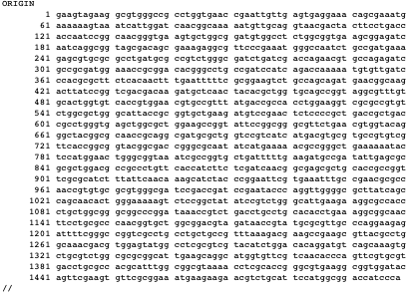

Obtém-se as informações:
LOCUS: x81322
DEFINITION: E.coli hpcC gene
ACCESSION: x81322
VERSION: x81322.1
ORIGIN: 1........ //

No restante das seções são adicionadas informações adicionais que, embora importantes, não são essenciais e podem estar faltando. Note que não poderíamos carecer do campo LOCUS (identificação do gene no GenBank) para um arquivo do GenBank, ou ele não poderia ser reconhecido como tal arquivo.

As partes não essenciais da entrada contêm o que é comumente conhecido como metadados, e podem incluir informações mais detalhadas sobre o organismo, referências cruzadas a outros bancos de dados e até mesmo uma lista de publicações nas quais essa entrada é incluída. Podem ser encontradas referencias de Publicações.

A parte FEATURES da entrada descreve características importantes da entrada, como:
- “Source” e outras (Esta seção é menos amigável ao homem, e pode conter campos que não fazem sentido para o olho destreinado. Mas não se preocupe, essas partes são principalmente destinadas a serem lidas por um programa de computador.)
- Sequência de Proteína,
- Sequência de DNA.

Finalmente, no final do arquivo, encontramos a sequência real que poderia ser de DNA ou de proteína. Note que a última linha da entrada tem um “//”. Esses dois caracteres são muito importantes e indicam o final da entrada/arquivo. Embora possa estar claro para você que esse é o fim do arquivo porque não há mais abaixo, os programas de computador precisam ser instruídos ​quando parar de ler.

Assim, dentro de um arquivo, há uma riqueza de informações, desde a sequência de nucleotídeos do genoma até as publicações relacionadas a dessa entrada do genoma e as referências cruzadas a outros bancos de dados.

4. O formato dos arquivos EMBL (“European Molecular Biology Laboratories”)

Agora VOCÊ MESMO terá a oportunidade de conhecer o formato usado pelo banco de dados primários de DNA e de proteínas Europeu EMBL e de comparar este formato com o formato do banco de dados Americano GenBanK que acabamos de ver.

………………………………………………………………………………………………

Questão 1:
Faça o download do arquivo do mesmo gene analisado acima (GenBank, hpcC de E. coli), mas agora no banco de dados do European Nucleotide Archive – European Bioinformatics Institute (EMBL-EBI ENA), formato EMBL.

Entre em EMBL-EBI, para fazer o download do arquivo da sequência equivalente a entrada E. coli X81322 no formato EMBL. Compare os formatos EMBL e GenBank.

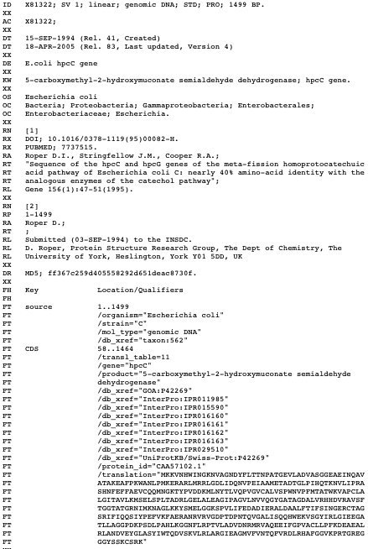
Entrada da sequência E. coli X81322 no formato EMBL obtida na base de dados EMBL-EBI ENA.

Questão 2:
Identifique as principais diferenças entre a entrada do GenBank e a entrada da mesma sequência para E. coli_ X81322 no formato EMBL.
- Pense: por que existem essas diferenças?
- Compare suas descobertas com as de seus colegas e com as observações abaixo

Confira as Respostas:
As diferenças entre GenBank e EMBL são:
1- O EMBL é mais detalhado que GenBank.
2- O GenBank é mais específico e simples.
3- A ordem das informações é diferente. Ex. no GenBank DEFINITION vem antes de ACCESSION, mas no EMBL DEFINITION vem depois que ACCESSION.
4- No EMBL são usadas abreviaturas, mas GenBank abreviaturas não são usadas.
5- O GenBank e o EMBL nomeiam as sequências de DNA ORIGEM, mas no EMBL chama-se sequência e os números escrevem-se no lado direito, mas no GenBank no lado esquerdo.
…………………………………………………………..............………………………………………………..

5. Comparando os formatos das sequências nos bancos GenBank, EMBL, DDJ

Cada um dos três repositórios de sequência de DNA (ou seja, cada um dos três bancos de dados de nucleotídeos primários) tem formatos de arquivo ligeiramente diferentes. No geral, eles são muito semelhantes e contêm as mesmas informações, mas são organizados de maneiras diferentes.

Veja como os formatos diferem comparando a mesma entrada (M16167.1) apresentada nos três formatos diferentes:

Escherichia coli Ent plasmid P307 in GenBank format
Escherichia coli Ent plasmid P307 in EMBL format
Escherichia coli Ent plasmid P307 in DDBJ format
Escreva as suas Observações:

Obs: Caso os links não levem ao arquivo desejado, entre no Banco de Dados e insira o
número (Accession number) (M16167.1).

O alto nível de estrutura ajuda os biólogos e bioinformáticos a organizarem os dados. Além disso, a formatação rigorosa desses arquivos é essencial para tarefas computacionais

………………………………………………………………………………………………

Questão 3:
Identifique duas vantagens e duas desvantagens de usar um nível tão alto de estrutura dos bancos de dados.

Questão 4:
Imagine o que aconteceria se cada um dos campos abaixo estivesse ausente de um dos arquivos. Explique as consequências.
- LOCUS:
- DEFINITION:
- ACCESSION:
- VERSION:
- ORIGIN:

Respostas:

3-
4-a)
4-b)
4-c)
4-d)
4-e)
…………………………………………………………..............………………………………………………..
6. Como recuperar sequências de DNA / proteína de repositórios públicos

Imagine que você está lendo um artigo de pesquisa ou um livro texto sobre resistência a antibióticos em uma isolado de E. coli específico. O texto informa que o gene ou proteína responsável pela resistência é chamado hpcC. Você quer obter a sequência desse gene ou proteína. Como você acha isso? De onde você tira essas informações?

Como obter uma sequência de DNA/Proteína do Banco de Dados GenBank
 | Vamos entrar no site do NCBI (busque no Google “NCBI” ou copie: www.ncbi.nlm.nih.gov)  Na parte superior esquerda desta página, há um ícone seletor:  - Vamos usar o Banco de dados Nucleotide - Clique nesta opção;  - Na caixa de pesquisa, copie / digite: E.coli hpcC;  - Clique: Search.  - Surgem várias opções, Clique em: E.coli hpcC gene  Podemos explorar essa entrada:  Sempre haverá várias opções para prosseguir a pesquisa, por Ex.:  - Sequência FASTA de DNA. Há quantos nucleotídeos? onde se inicia CDS – clique em CDS?  - Sequência FASTA de proteína.

Para mais detalhes de como acessar o GenBank e do ENA, veja o VIDEO:
Vídeo a seguir, onde é demonstrado como baixar sequências de DNA e / ou proteínas de dois repositórios públicos muito populares: o NCBI (National Center for Biotechnology Information) e o ENA (European Nucleotide Archive).

Clique no link a seguir para assistir ao vídeo.  Ou, clique abaixo:  https://eaulas.usp.br/portal/video.action?idItem=15325  e/ou  Leia a transcrição do vídeo  (pgs 10 e 11) | 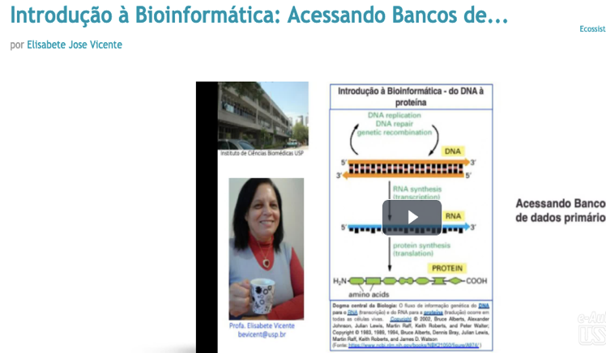
Olá, hoje, vamos aprender como recuperar uma entrada de um gene de um repositório (banco de dados). Aqui, vamos usar dois repositórios:
- o NCBI (National Center for Biotechnology Information) hospedado no NIH (National Institute of Health) nos EUA, e
- o ENA (European Nucleotide Archive), na Europa. .....
Como obter uma sequência de DNA/Proteína do Banco de Dados EMBL
Isto você mesmo vai fazer no exercício dirigido abaixo:
…………………………………………………………………………………………………
Questão 5:
Compare os arquivos EMBL EBI-ENA, Genbank e FASTA - investigue e discuta.

Você terá agora a chance de testar suas habilidades bioinformáticas recém-adquiridas.

- Use o número de acesso CDS63663
- Entre no site do NCBI e Pesquise o gene/proteína;
- Entre no site do ENA-EBI e Pesquise o gene/proteína;
- Este número de acesso e de um gene ou de uma proteína?
- Compare o conteúdo dos arquivos Genbank/EMBL. Eles são iguais ou diferentes? Se forem diferentes, o que é diferente entre neles?

3. Faça o download dos arquivos FASTA correspondentes para o mesmo número de acesso.

4. Compare o conteúdo dos arquivos FASTA. Eles são iguais ou diferentes? Se forem diferentes, o que é diferente entre eles?

- Link: Para entrada nos arquivos Genbank e ENA
- Observe que, ÀS VEZES, após a busca surge mais de uma correspondência, escolha aquela que represente um único gene/proteína DESEJADA.
- O que correu bem e o que não correu tão bem em suas buscas.
- Deixe aqui suas respostas.

Questão 6:
Para um determinado organismo, selecione todas as respostas que você acha corretas:
- Cada aminoácido é codificado por apenas um códon
- Cada aminoácido é codificado por até dois códons diferentes
- Cada códon pode codificar apenas um aminoácido
- Em diferentes organismos, aminoácidos podem ser codificados por diferentes
códons preferenciais

Questão 7:
Selecione todas as afirmações que são verdadeiras:
- O formato FASTA é adequado para sequências de DNA e proteínas
- O formato FASTA é exclusivo para sequências de DNA
- O formato FASTA é exclusivo para sequências de proteínas
- o formato FASTA é adequado para sequências de RNA

Questão 8:
Selecione todas as declarações verdadeiras sobre uma entrada do Genbank:
- Uma entrada do Genbank possui uma seção dedicada aos dados da sequência.
- Uma entrada típica do Genbank possui uma seção dedicada a dados sequenciais no formato FASTA.
- Uma entrada do Genbank inclui a data de envio.
- Um Genbank pode ou não incluir referências a um ou mais trabalhos publicados.

Respostas: 6-c, d 7-a, d; 8-a, c, d.
………………………………………......………..............………………………………………………..

6. Busque uma sequência de SEU INTERESSE nos bancos de dados Primários GenBank, EMBL, DDJ

Vamos usar como exemplo temas comentados em nossas Aulas Teóricas:
No Banco de dados do GenBank (All Databases, Nucleotide) encontre os arquivos e faça pequenas pesquisas:

- Gene codificador do pili especial da bactéria E. coli Enteropatogênica (EPEC). Pesquise: eae E. coli gene
- Pesquise informações nas pastas: Nucleotide, Publicações, etc.
- Qual é o nome da Proteína codificada por esse gene de E. coli?
- Esse gene esta presente em outras bactérias além de E coli ?

- Ilhas de patogenicidade bacterianas: Pesquise: pathogenic islands
- Quantos arquivos de genes foram encontrados?

- Pesquise agora: bacterial pathogenic islands
- Quantos arquivos de genes foram encontrados?
- O que significa este achado?

- Continue sua pesquisa, buscando por outros genes de seu interesse....

………………………………………......………..............………………………………………………..
Parabéns, você concluiu o Capítulo 2


https://pixabay.com/en/dna-double-helix-science-rna-296744/
ANEXO 1: Transcrição do VIDEO 1
Olá a todos. Sou a professora Elisabete Vicente do Instituto de Ciências Biomédicas da USP (ICB/USP).
Hoje, vou demonstrar como recuperar dados de uma entrada de um gene desejado de um repositório (banco de dados de bioinformatica).

Neste vídeo, vamos demonstrar como usar dois repositórios:
- NCBI (National Center for Biotechnology Information) hospedado no NIH (National Institute of Health) nos EUA, e
- ENA (European Nucleotide Archive), na Europa.
e,
o gene que vamos usar nessa demonstração é hpcC da bactéria E. coli.

Então, vamos lá!
(Baixando a sequência de nucleotídeos no site do GenBank)
Inicialmente, vamos começar entrando no site do NCBI digitando: www.ncbi.nlm.nih.gov. Na parte superior esquerda desta página, há um ícone seletor. Neste momento, vamos usar o banco de dados Nucleotide, clique nesta opção. Na caixa de pesquisa, digite E.coli hpcC.
Agora, clique Search.

Surgem os resultados. Observe que em algumas das entradas surgem informações indesejadas, como: genomas completos, dados de outras bactérias, etc. Não estamos interessados nessas entradas, pois estamos interessados apenas em na entrada de um único gene, que está disponibilizada em terceiro lugar; assim, clique nessa entrada. Agora, é mostrada a entrada do GenBank para o nosso gene. Observe que, do lado esquerdo, você tem tags como: locus, definição, ACESSION, VERSION, KEYWORDS, SOURCE. Estes são preenchidos por códigos. Então, aqui temos: o número de acesso, a definição do gene, algumas palavras-chave. Também, temos links importantes para, por exemplo, o organismo Escherichia coli.

Também, temos links do PubMed que permite obter mais informações sobre essa entrada. Não vamos fazer isso agora, mas você pode fazer isto por sua conta depois. Mais a baixo, na parte inferior da página, está a sequência de DNA do gene. Note que a sequência da proteína, que é uma tradução conceitual deste gene, está logo acima da sequência do gene.

Agora, vamos baixar essa entrada em um arquivo em nosso computador. Para isso, vamos para o menu, no canto superior direito, “Send To” (Enviar para). Escolha o formato “Complete Record”; no item “Choose Destination”, escolha “File”; e, escolha o formato “GenBank”. Então, clique em “Create File” (Criar Arquivo). Isso vai baixar automaticamente uma sequência na nossa pasta Download.

Para acessar essa sequência, precisamos abri-la em um editor de texto. Neste exemplo, estou trabalhando em um Mac, e o arquivo já é disponibilizado automaticamente. Mas você também terá softwares semelhantes em computadores PC ou Linux, basta encontrar o arquivo.

Observe que se sua extensão “.gb” foi perdida, será preciso abrir o arquivo no WordPad do Windows. Para isto, abra no WordPad ou similar. Pode-se abrir o arquivo diretamente da pasta Downloads. Observe que o arquivo não aparece na lista. Isso ocorre porque a extensão não é necessariamente compatível com o WordPad, mas podemos optar por mostrar todos os documentos. E aqui está a nossa sequência. Então, clico na nossa sequência. Clicando em “Open” (Abrir), aqui está a nossa entrada.
Observe que esse arquivo tem o mesmo formato que você observou no navegador da Web, mas alguns dos links foram removidos. Isso ocorre porque agora é um arquivo simples e contém apenas texto. Mas esta é uma boa maneira de manter um registro de sua sequência de interesse.

(Baixando a sequência de nucleotídeos no site do GenBank no formato FASTA)
Agora vou fechar esse arquivo. E vou mostrar como fazer o download de uma sequência FASTA desse gene. Nós vamos usar o mesmo “menu download “Send to”. Mas em vez de selecionar “Complete Record”, escolha “Coding Sequences”. No download de formato, há duas opções: podemos baixar o nucleotídeo, ou podemos baixar a proteína. Agora, vamos baixar a opção nucleotídeo. Clique em “Create File”, e outro arquivo será baixado. Faça o mesmo procedimento anterior. Abra o arquivo no WordPad ou, caso estiva já estiver aberto, pode ser usado diretamente.

E daqui, indo para a pasta Downloads, repetindo este procedimento, pode ser obtido o documento. Esta é uma sequência FASTA. A primeira linha tem um símbolo seguido pelo nome da entrada, que é bastante longa neste caso. O texto desta linha pode ser bem pequeno conter somente o número de acesso e, em seguida, segue toda sequência.

(Baixando a sequência de AMINOACIDOS no site do GenBank no formato FASTA)
Para baixar uma sequência de proteínas, podem ser repetidos os mesmos passos. Vá para o menu “Send To”, “coding sequence”, e escolha “Protein file”. Este download, traz uma sequência de aminoácidos. Este é o nosso terceiro arquivo baixado. Como os dois anteriores, este também pode ser aberto no WordPad ou equivalente. E aqui está a nossa sequência da proteína de E.coli hpcC. Observe que a sequência é diferente desta vez. É de aminoácidos em vez de nucleotídeos.

(Baixando as mesmas sequências no site Europeu - ENA)
Vamos agora baixar as mesmas sequências no site do European Nucleotide Archive (ENA). Então, vamos recuperar a mesma entrada genética de um banco de dados diferente. Para isso, vamos navegar para o site www.ebi.ac.uk/ena. Na pesquisa de texto, vamos digitar exatamente a mesma coisa - E.coli hpcC, e vamos clicar em “Search”.

Este procedimento retorna dois resultados. Clique no link desejado. E aqui, temos uma entrada semelhante àquela que tínhamos no GenBank. Não fique confuso sobre o layout diferente dos bancos, pois a mesma informação está aqui. Clique em “Text” (Texto). Isto irá automaticamente baixar um arquivo. Podemos encontrar este arquivo no “Finder”. Este é o nosso arquivo. Da mesma forma que anteriormente, ele pode ser aberto com o WordPad.

Como pode ser visto, esta entrada é equivalente à entrada do GenBank que foi baixada anteriormente. Todas as mesmas informações estão aqui. É apenas apresentada ligeiramente diferente: em vez de ter todas as palavras, como “accession” ou “pubmed”, há apenas dois códigos de letras, mas todas informações estão aqui. É apenas uma questão de costumar-se com a apresentação. no final, também está a sequência de nucleotídeos e a sequência de aminoácidos.

Para baixar apenas a sequência FASTA, use o link FASTA no final. O mesmo procedimento pode ser repetido, mas agora a extensão pode apresentar alguns problemas, e para abri-lo pode ser usado o WordPad para obter a sequência.

É possível alterar a extensão dos arquivos usando apenas a opção renomear no seu software.

Em resumo: Aqui demonstramos como obter a sequência de um gene ou de uma proteína usando os bancos NCBI e ENA, e de como fazer o download das sequências obtidas em seu computador.

